Мектеп әкімшілігі

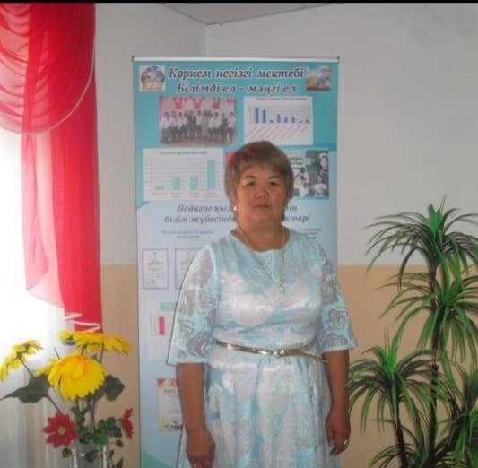

Мухамедиярова Шынар Жаксыкельдиновна – и.о.директора  КГУ «Основная средняя школа села Коркем».

Контактный телефон – 87164223303

Образование - высшее, Кокшетауский университет ,  2008 год, магистрант Кокшетауского университета им.А.Мырзахметова -2024 год.

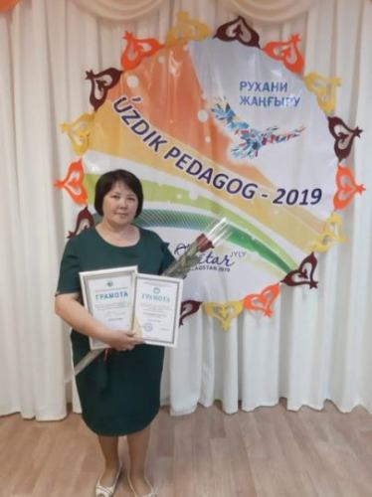

Туякова Динара Умурзаковна- зам.директора по УВР КГУ «Основная средняя школа села Коркем».

Образование – высшее, Кокшетауский университет им.А.Мырзахметова -2023 год.

Жаркынбекова Жанаргуль оралбаевна – зам.директора по ВР КГУ «Основная средняя школа села Коркем»

Образование - высшее, Кокшетауский университет ,  2007 год.